Naomi Knapen 3SA3
Aardrijkskunde – Biologie 2013-2014
Actuele Topics Veerle Gaeremynck

OPDRACHT 1: RUP in eigen leefomgeving
Borgloon – RUP Stationsomgeving
Waarneming: Situering en Afbakening (bijlage 1)
Het gebied dat wordt opgenomen in het RUP is gelegen in het noordelijk deel van Borgloon (Zuid-Limburg) en behoort tot het traditioneel landschap ‘Boomgaardgebied van Tongeren-Borgloon’. Deze streek wordt gekenmerkt door de duidelijke reliëfovergang tussen Laag en Midden België, vele hoogstamboomgaarden en oude bossen.
Het betreffende RUP-gebied, de stationsomgeving is gelegen tussen twee beekvalleien (Rullingenbeek in het westen en Kleine Herk in het oosten). Het gebied dat van Noord naar zuid loopt wordt dwars doorsneden door de voormalige spoorwegbedding. Deze bedding wordt gekenmerkt door zeer waardevolle bermvegetatie, zomereiken en de gewone Es met als resultaat dat dit een zeer waardevolle natuurverbinding is. Het is tevens ook het tracé van het Fruitspoor dat de ruimte doorkruist van west naar oost en momenteel een toeristisch fietspad, behorend tot het Fietsnetwerk Haspengouw, is.
Door de aanleg van het station in de 19e eeuw werd de bebouwing in Borgloon noordwaarts richting Ervaert uitgebreid. Heden is de Oude stationsbuurt voorzien van gemeentelijke functies (politie, technische dienst, bedrijventerrein), enkele lokale en ambachtelijke handelszaken en een recreatieterrein voor FC De Jeugd Borgloon. Verder liggen er verspreid in het gebied een aantal woningen van zekere ouderdom en de twee voormalige stroopstokerijen. Deze laatste zijn een opvallende aanwezigheid in dit versnipperde landschap.
Sittardstraat
De site wordt van Noord tot zuid doorsneden door de Sittardstraat, Stationsstraat en Guldenbodemlaan. Deze as is een belangrijke lokale verbindingsweg en tevens ook een ontsluitingsweg van en naar Borgloon-centrum. Omwille hiervan zal deze as altijd een belangrijke verkeersfunctie hebben.
Guldenbodemlaan
Stationsstraat
Op vlak van groenstructuur is enkel de eik op het kruispunt van de Stationsstraat en de Guldenbodemlaan waardevol groen binnen de afbakening van het RUP. Het is wel zo dat de toeristische fietsverbinding die het voormalige spoor volgt, ook een mogelijke groenverbinding kan zijn.

Probleemstelling-Knelpunten
- Immense verkeersdrukte ter hoogte van de Sittardstraat en weinig rekening gehouden met de zwakke weggebruiker.
1: RUP Stationsomgeving’

- Geen of weinig mooi uitzicht met een beeldwaarde op het stationsplein en het binnenplein van de stroopfabriek. Bij gevolg zijn dit absoluut geen trekpleisters om als toerist te bewonderen, maar ook geen leuke ontmoetingsplaatsen voor lokale bevolking.
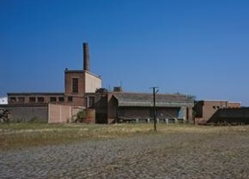

2+3 : RUP Stationsomgeving’

- Noordelijk gedeelte van het stationsplein is een braakliggend binnengebied dat er erg verloederd uitziet
4: RUP Stationsomgeving’

- De buitenopslag van de technische dienst is gelegen in een mooi groen gebied waardoor er geen relatie is met het landschap en het al zeker gene mooie inkom in Borgloon is voor toeristen. Het geeft een visuele vervuiling van buitenopslag en het draagt daardoor helemaal niet bij aan de ruimtelijke kwaliteit van de stroopfabriek en de omliggende woonomgeving. Het is zo dat de technische dienst niet kan functioneren zonder dergelijke buitenopslag.
5: RUP ‘Stationsomgeving
- Veel braakliggende terreinen die niet passen in het beeld van een verdichte landelijke
kern.
6+7: RUP Stationsomgeving’
- Veel oude gebouwen zonder enige historische waarde
8: Eigen foto
9: RUP Stationsomgeving’
Hoe zal men via een RUP deze stationsomgeving, die er verwaarloosd en achtergesteld uit ziet, kunnen hervormen tot een aangename en leefbare woonomgeving?
Gewenste ruimtelijke structuur
Visie
In de eerste plaats is het absoluut niet de bedoeling een omgevingsvreemde site te creëren, maar het is de bedoeling dat er eigenlijk nieuw leven wordt ingeblazen in het historische aspect. In dit historisch kader zijn er drie locaties die destijds de omgeving hun uiterlijk hebben gegeven. Het zijn de terreinen van de twee stroopfabriek en het voormalige Stationsplein. Men wil realiseren dat deze locaties in de toekomst een evenwaardige rol zullen hebben als vroeger. Dit wil men bekomen door nieuwe invullingen en functies te geven met respect voor het behoud van het historisch karakter en de ligging van de sites.
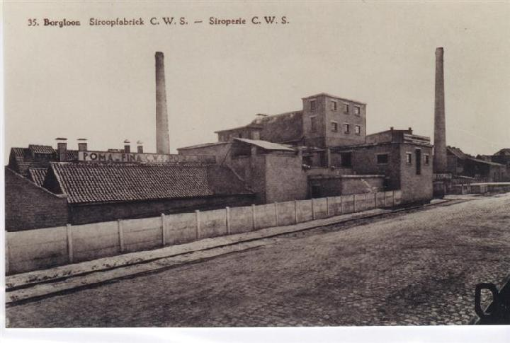
Zo kan men bijvoorbeeld niet naast de schouwen van de voormalige stroopfabrieken kijken. Zij dienen dan ook als oriëntatiepunten en dienen in de nieuwe bestemming van het gebied opgenomen te worden. De stroopfabriek in de Sittardstraat heeft de bedoeling toegankelijk te zijn voor het publiek door functies in de fabriek te brengen die semi publiekelijk zijn (deze stroopfabriek won de monumentenstrijd).
10: Google
Ook nieuwe bebouwingsvormen moeten een gezonde mix hebben. Het is belangrijk af te wisselen in verschillende bebouwingsvormen.
Een uitbouw van de stationsomgeving kan alleen maar slagen wanneer de site aantrekkelijk, multifunctioneel en kwaliteitsvol wordt ingericht zodat deze publieke ruimte zowel door de bewoners als bezoekers in gebruik wordt genomen.
Het Fruitspoor moet een structurerende rol spelen in de site zodat het historisch karakter en verleden behouden blijft. Opdat deze ruimte ook een ontmoetingsruimte dient te zijn is het van belang dat rekening wordt gehouden met de verkeersleefbaarheid en is een netwerk van fietspaden en wandelpaden noodzakelijk wanneer er verschillende woongebieden, werkomgevingen, toeristische en recreatieve gebieden met elkaar in verbinding staan.
Volgende doelen zijn de basisprincipes die in het RUP worden opgenomen (Overgenomen uit de toelichtingsnota)
- Het voormalig fruitspoor inschakelen als structurerend ruimtelijk element binnen de bebouwde ruimte en als onderdeel van het toeristisch netwerk van de gemeente en regio;
- Een kader aanbieden om de aanwezige knelpunten en hiaten in het bebouwde weefsel op een ruimtelijk verantwoorde manier op te lossen Extra aandacht voor de inrichting van bepaalde strategische braakliggende locaties binnen het bestaand bebouwd weefsel
- Mogelijkheden voorzien om de historisch geladen locaties te revitaliseren en te verankeren in nieuwe en omgevingseigen locaties
- Het creëren van kwalitatieve woonomgevingen, rekening houdende met zonoriëntatie, en een gediversifieerd woonaanbod
- Bundelen van wonen, handel en diensten om ruimtelijke dynamiek te verkrijgen;
- Uitwerken van een netwerk van trage wegen en relaties om verschillende zones en functies te verbinden

Herinrichtingprincipes: Ruimtelijke Concepten
- Stationsplein en Loons Plein
Omdat de site een historisch karakter heeft is het belangrijk dat de inrichting van de pleinen zo sober mogelijk moet gehouden worden. Op die manier benadrukt men het industriële karakter van deze site. Daarnaast is het vanzelfsprekend dat de twee pleinen eenvormige vormgeving zullen hebben en zal eenvoud de rode draad zijn bij het ontwerpen.
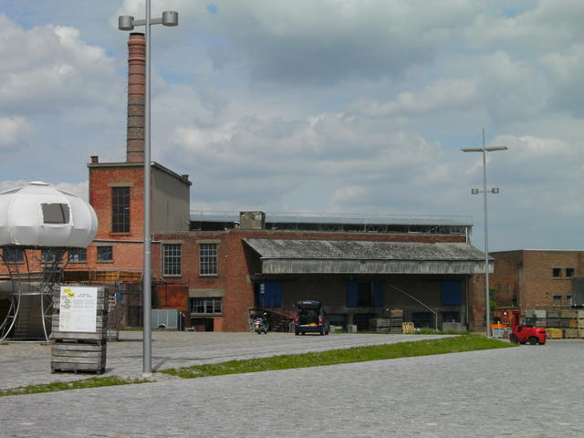
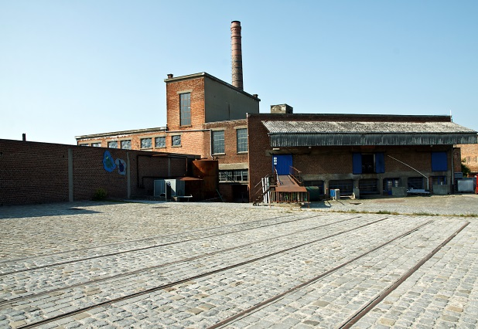
Zo zal bijvoorbeeld het spoor, perron en fietspad gevisualiseerd worden zodat het treinverleden van het plein niet verloochend wordt. Het nog bestaand perron zal opgenomen worden in een groene strook en daar zal parallel aan een spoor gelegd worden. Om geen versnippering te veroorzaken, zal aan weerszijden van het spoor en het perron een rij fruitbomen komen die tevens ook in verbinding staan met het fietspad. Daarnaast vormt deze rij ook een letterlijke scheiding van het verkeersarme deel van het plein en het deel waar geparkeerd kan worden. Ook aan het einde van het plein in het westen en het oosten zullen fruitbomen geplaats worden als overgang naar het landelijke gedeelte.
11: Eigen foto
Bij het Loons plein, aan de stroopfabriek is het dan weer belangrijk dat de twee niveauverschillen bewaard blijven en de grote leegte die er heerst niet verdwijnt. Deze grote ommuurde leegte wordt als kwalitatief beschouwd! Ook de spoorrails die hier aanwezig zijn zullen nog opnieuw gebruikt worden. Er zullen houten, beweegbare platforms aan bevestigd worden die een variërende functie kunnen hebben (zitplaats, musea..). Op die manier kunnen de pleinen ook nog een kunst- en cultuurinvulling krijgen.
12: RUP Stationsomgeving’
Om de soberheid overal en altijd te behouden moeten sowieso sobere materialen gebruikt worden en dienen deze materialen ook duurzaam te zijn. Het is ook belangrijk dat het toegankelijk is en dat er een goede afwatering voorzien is. Dit laatste wordt bewerkstelligd door een speciale rioleringsinfrastructuur en gebruik van materialen zoals dolomiet, dat goed waterdoorlatend is.
- Transferzone
Men kan de site gaan zien als een transferzone die de verschillende landschappen met elkaar zal verbinden d.m.v. bijvoorbeeld de met fruitbomen begrensde deel van de sporen over het Stationsplein. Op die manier heeft de zone ook een groene toeristische-recreatieve bestemming.
13+14: RUP Stationsomgeving’
- Industrieel patrimonium
De omgeving beschikt ook over twee cultuurhistorisch zeer waardevolle stroopfabrieksites die als monumenten aanwezig zijn in het straatbeeld en de skyline van Borgloon. Om dit zo te kunnen bewaren en de fabrieken als patrimonium van Borgloon te behouden, dient de intrinsieke historische waarde van de gebouwen maximaal nagestreefd te worden bij de heropleving van de omgeving. Hierbij vormen de schouwen het ankerpunt als toeristische trekpleister om het industrieel patrimonium van Borgloon te ontdekken.
Niet enkel behoud is hier van belang, maar natuurlijk ook de herbestemming of reconversie van deze sites. De stroopfabriek van Wijnants wordt een fruitexperiënce centrum en de andere stroopfabriek (van Meekers) zal herbestemd worden in functie van het wonen. Hierbij dient aandacht besteed te worden aan de zonoriëntering van nieuwe woningen en het behoud van de openheid zodat onderlinge relaties met de omgeving mogelijk blijven.
Het herbestemmen van deze industriële erfgoedsites op kleine schaal is vergelijkbaar met het herbestemmen van het Emscherpark dat we hebben bezocht tijdens de excursie in Rurhgebied.

- Inbreidingszone
In het plangebied zijn nog enkele onontwikkelde terreinen aanwezig die op ruimtelijk als functioneel vlak kunne gebruikt worden. De stedelijke werkplaats bijvoorbeeld is een voorbeeld van gemeentelijke dienst die duidelijk een nieuwe locatie dient te krijgen. Omwille van de ligging (in het randgebied van het plangebied) wordt hier bebouwing opgericht met als doel wandvorming van de site. Deze bebouwing heeft o.a. de bedoeling wonen voor sociale doelgroepen.
Daarnaast zal de bebouwing via de groencorridor in relatie staan met de pleinen en een wandelaars- en fietsfunctie hebben.

- Eerherstel van de kerkenpaden
Voor de leefbaarheid van de pleinen, de sites en de omgeving is het belangrijk dat er connecties bestaan tussen deze aspecten. Het autoluwe, netwerk van fiets- en wandelpaden zal er voor zorgen dat er relaties ontstaan tussen de werkgebieden, toeristische plekjes, het voetbalveld van FC De Jeugd, Horeca enz.

15 + 16: RUP Stationsomgeving’

Aansluiting RSV
Samengevat wil Borgloon zijn oude stationsomgeving met enkele cultuurhistorische waardevolle sites heropleven, nieuw leven in blazen. Men wil iets doen aan de verloedering en de functieloze gebouwen, infrastructuren van het gebied en van deze omgeving terug een leuke, leefbare plek maken. Dit wil Borgloon op verschillende manieren doen:
Oude gebouwen met een historische waarde een nieuwe herbestemming geven: De oude stroopfabrieken krijgen een nieuwe functie zoals horeca, handel, wonen, net zoals het Oude stationsplein. Maar wel belangrijk is dat de historische identiteit en intrinsieke waarde behouden blijft!
Er worden nieuwe woongelegenheden voorzien, inclusief voor sociale doelgroepen.
Tevens wordt er veel belang gehecht aan duurzaamheid en behoud van groen. Men wil de pleinen autovrij maken en dit gedrag stimuleren door wandel- en fietspaden te voorzien die alle sites en woongebouwen met elkaar in contact brengen. Daarnaast hebben deze fiets- en wandelpaden een belangrijke groenbestemming doordat zij enerzijds gedeeltelijk het vroegere Fruitspoor volgen en anderzijds een transferzone vormen tussen de verschillende landelijke omgevingen.
Omdat het gebied doorsneden wordt door 3 wegen met een belangrijke verkeersfunctie, wil de gemeente dit ook zo behouden, maar deze meer toegankelijk maken voor de zwakke weggebruiker.
Dit RUP sluit geheel aan bij de visie van het Ruimtelijk Structuurplan Vlaanderen. Men wil met dit RUP de weinige ruimte die er ter beschikking is heropleven tot een zo groot mogelijke ruimtelijke kwaliteit zodat dit aangename en leefbare plekken worden met oog voor duurzaamheid, economie, kunst, cultuur, wonen, groen en onderlinge relaties.
Uitvoering
Deze plannen zijn goedgekeurd op 16/07/2009 in Hasselt. Vandaag zijn nog maar enkele aspecten verwezenlijkt. Zo is bijvoorbeeld het Loons Plein heraangelegd en voorzien van groenstroken. Hier herbergt een streekproductenwinkel en een klein deel van de fabriek wordt gebruikt om stroop te stoken. Geregeld vinden hier ook culturele festiviteiten plaats zoals Limbomania, Open Monumentendag, Stroopfeesten, Babylonia enz.
De plannen zijn lang gedwarsboomd door gebrek aan subsidies voor de renovatie van de stroopfabrieken. Onlangs is er bekend geraakt dat er toch terug subsidies zijn nu voor de renovatie, dus hopelijk komen de plannen binnenkort tot uitvoering. De media speelt hier jammer genoeg niet altijd positief op in. Borgloon komt via het ‘Belang van Limburg’ vaak aan bod tegenwoordig i.v.m. gebrek aan subsidies en geld voor renovatie. Ook wanneer er het positieve nieuws is van terug een geldsom te kunnen investeren, is dit slechts voor een gedeelte..
Het zou fantastisch zijn moesten de plannen uitgevoerd worden, want de omgeving zou dan echt wel een meerwaarde krijgen als leefbare woonomgeving en recreatieruimte met plaats voor groen, cultuur en kunst.
Vertaling naar secundair onderwijs
Dit RUP is een goede vorm om met leerlingen uit de omgeving van het secundair onderwijs te bestuderen. Het feit dat het gelegen is in hun woonomgeving, maakt dat ze al vertrouwelijker zijn met bepaalde aspecten van het gebied.
Het is gemakkelijk om met leerlingen te gaan bezichtigen, vermits de locatie op maximum 1 km van de beide secundaire scholen is gelegen. Op dit moment is er nog niet veel te zien van de plannen, maar dat maakt het juist goed om met leerlingen de bebouwing en het ruimtegebruik te gaan bestuderen. Leerlingen van het 1e jaar SO werken namelijk rond het thema bebouwing en bevolking en kunnen op die manier de relatie tussen de bebouwing, de open ruimte en de bevolking waarnemen en ter plekke analyseren. Ze leren ook dat de wereldbevolking alsmaar stijgt en de mogelijke oplossingen die ook in het RUP beschreven staan om meer woongelegenheid in deze omgeving te voorzien.
Ook leerlingen van het 2e jaar SO zijn bezig met landschapsverkenning. Ze bestuderen toeristische landschappen, landbouwlandschappen, industriële landschappen en de relaties tussen die landschappen. Op die manier betekent dit RUP-gebied opnieuw een grote waarnemingsplaats om alle landschappen in relatie met elkaar te zien. We bevinden ons gedeeltelijk in een industrielandschap door de aanwezigheid van de stroopfabrieken, het oude treinspoor en de gemeentelijke technische dienst, in een toeristisch landschap door de voorziene en gedeeltelijk uitgevoerde herbestemming van de stroopfabrieken en de herbestemming van het Fruitspoor en in een landbouwlandschap vermits de herbestemmingen in het RUP beschreven, ook zullen voorzien worden van hoogstamfruitbomen. Op die manier worden verschillende landschappen samen in beeld gebracht en kunnen de leerlingen deze herbestemmingen ook in verband brengen met de actualteit uit eigen leefomgeving en uit andere gebieden.

BIJLAGEN
Bijlage 1: Afbakening plangebied
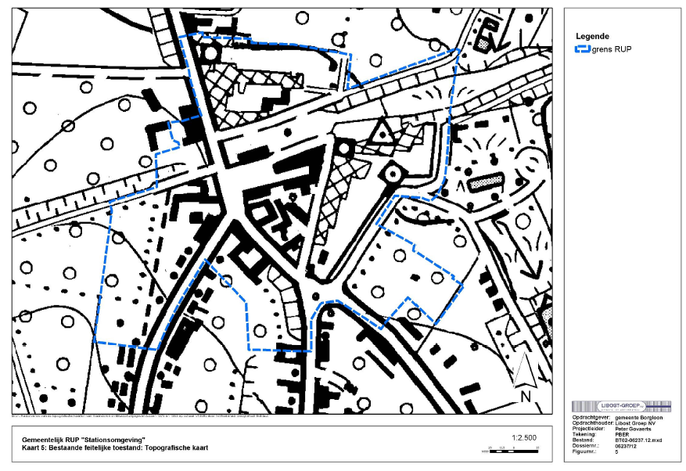
17 +18 : RUP Stationsomgeving’

BRONNEN
GEMEENTEBESTUUR BORGLOON, Gemeentelijk ruimtelijk uitvoeringsplan ‘Stationsomgeving’, Libost-Groep nv, Borgloon, 2009, 90p.
STAD BORGLOON, De stroopfabriek – Restauratie en herbestemming, Gemeente Borgloon, Borgloon, 2007, 4p.
COPPENHOLLE, J., VAN MOL, R., VERSTAPPEN, H., GAEREMYNCK, V., APPELMANS, G., VAN BROECK, C., Geogenie 1 – leerwerkboek , De Boeck nv, Antwerpen, 2009, 159p.
COPPENHOLLE, J., VAN MOL, R., VERSTAPPEN, H., GAEREMYNCK, V., VAN BROECK, C., Geogenie 2 – leerwerkboek, De Boeck nv, Antwerpen, 2010, 120p.
STAD BORGLOON, Ruimtelijke uitvoeringsplannen Borgloon, internet, 2013-10-04, (http://www.borgloon.be/Ruimtelijke-ordening-Ruimtelijke-uitvoeringsplannen-Borgloon.html)
STAD BORGLOON, De Stoomstroopfabriek, internet, 2013-10-04, (http://www.borgloon.be/fb111ujmj1251fple1xgqc25.aspx)
GPSCYCLINGTOUR, Het Fruitspoor, internet, 2013-10-04,
(http://www.gpscyclingtour.be/oude-spoorwegroutes/het-fruitspoor-lijn-23/index.html)
NIEUWSBLAD, Loons plein aan Stroopfabriek officieel ingehuldigd, internet, 2009-04-14, (http://www.nieuwsblad.be/article/detail.aspx?articleid=2I28UQN5)
TVD, Toch geld voor stroopfabriek, internet, 2013-0-04, (http://www.hbvl.be/limburg/borgloon/toch-geld-voor-stroopfabriek.aspx?hkey=A8B10E3745B5F3D2C6F5C4CCA99F64E5&utm_source=hbvl&utm_medium=nieuwsbrief&utm_campaign=hyperlokaal)

Afbeeldingen en bijlagen:
- RUP
- Google
- Enkele foto’s zelf gefotografeerd

